1. 按键盘win+r,弹出运行界面，输入‘cmd’确定打开窗口

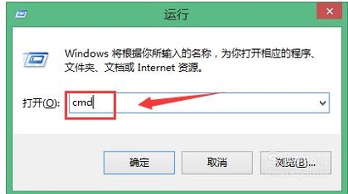

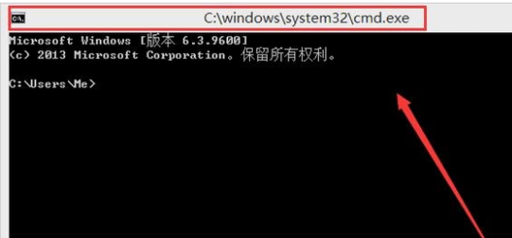

1. 复制下面这行东西，在窗口里右键即可粘贴

chrome.exe --remote-debugging-port=9222 --user-data-dir="E:\selenum\AutomationProfile"

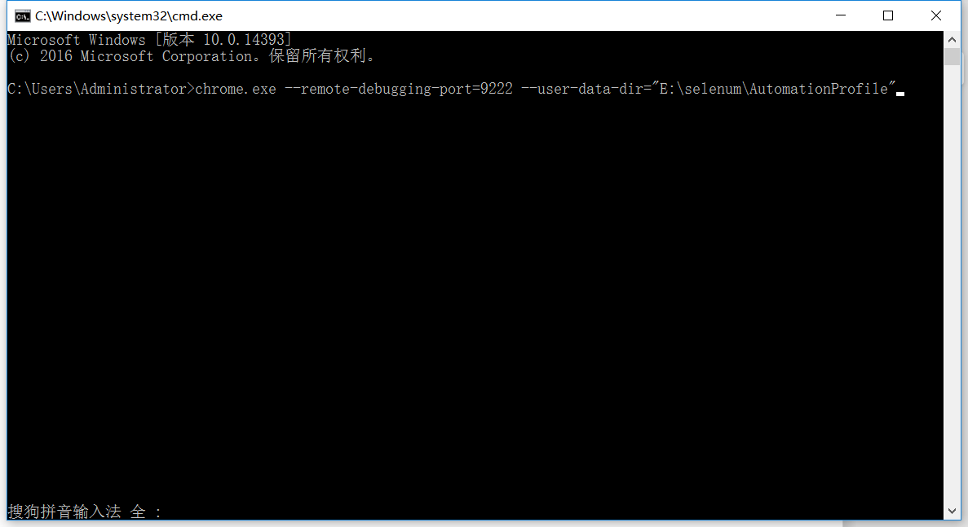

1. 回车会自动打开个谷歌浏览器

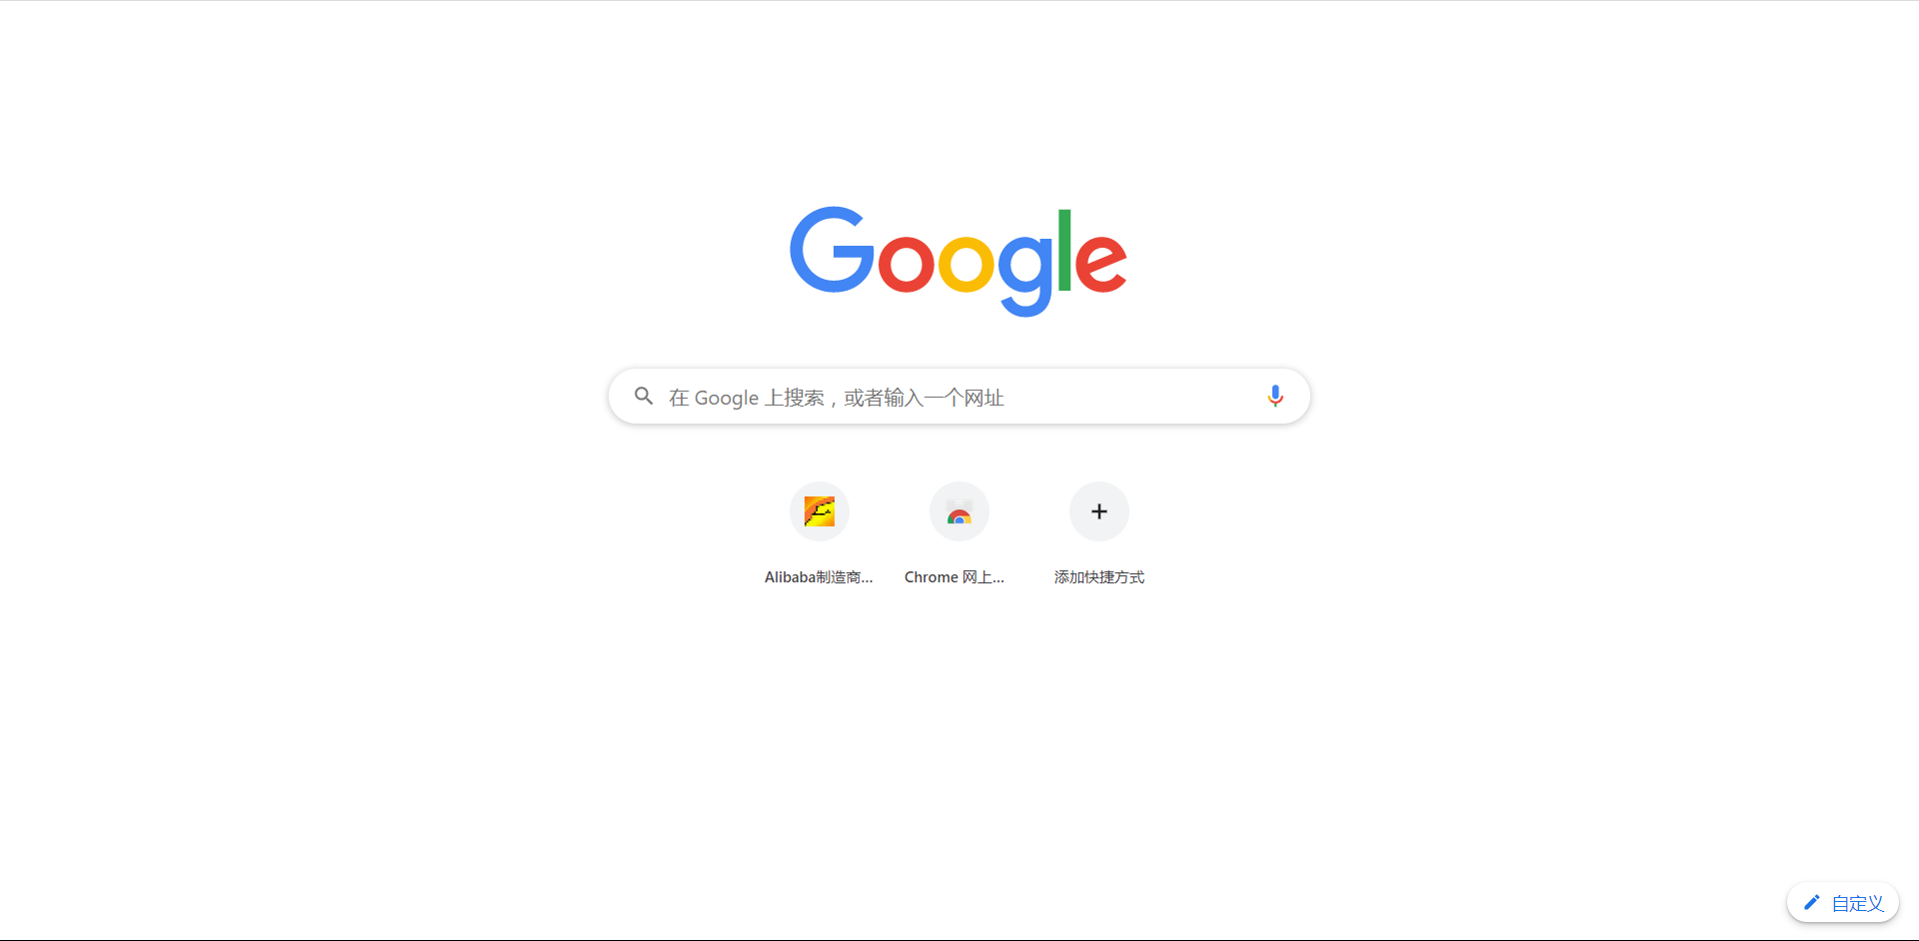

1. 输入地址进到产品管理页面

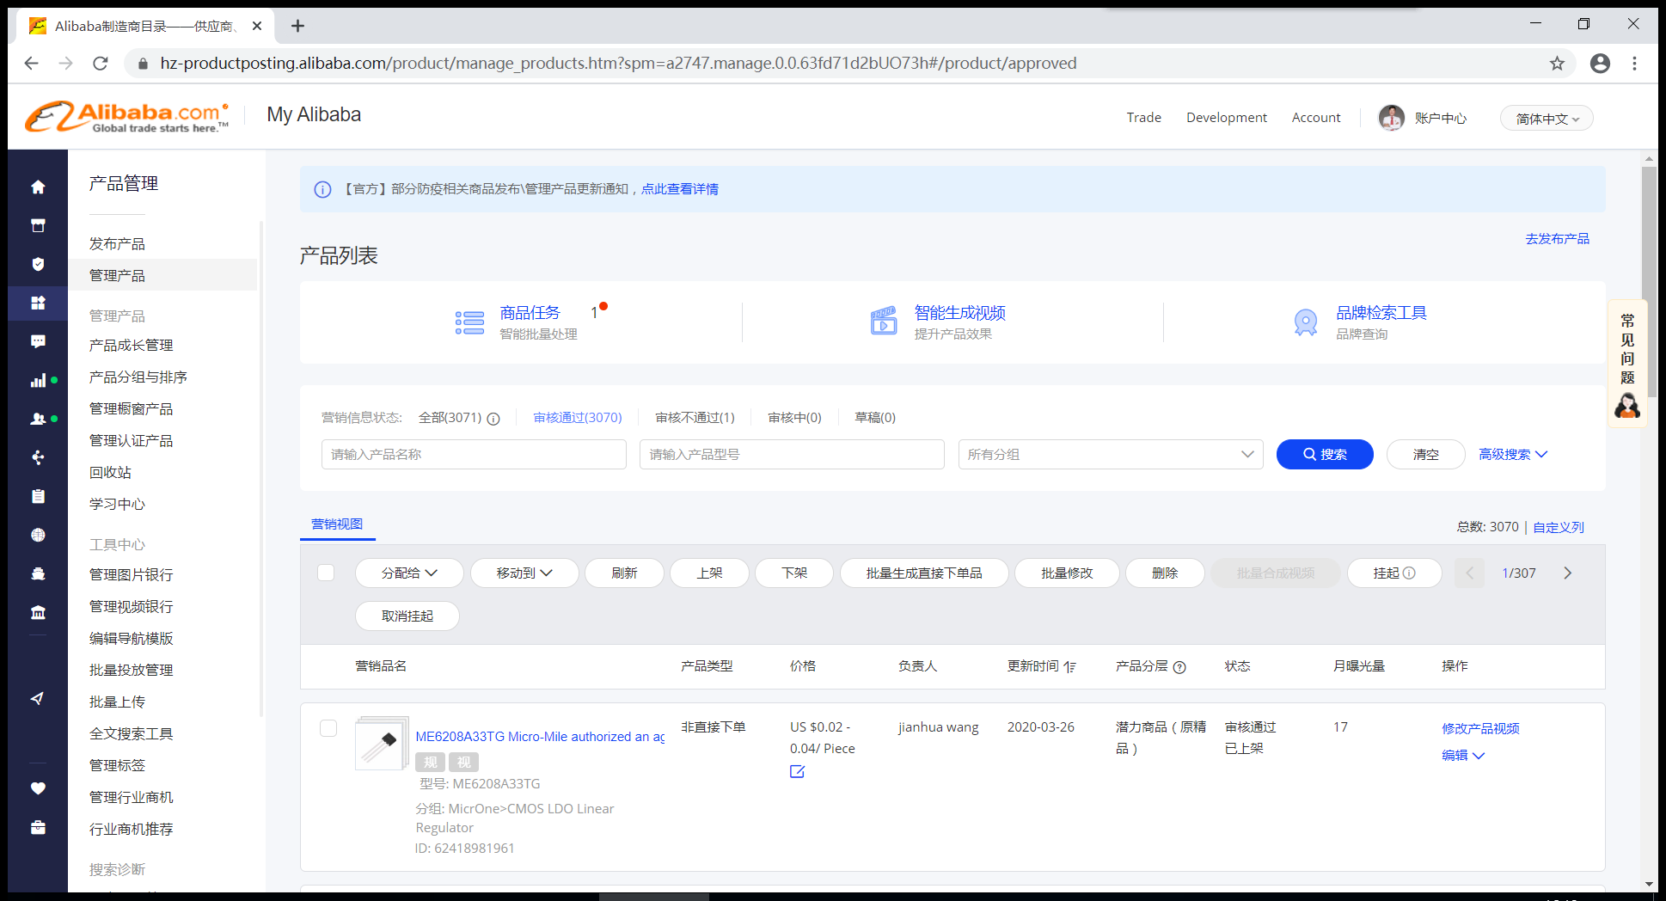

1. 打开桌面test_2即可开始使用

